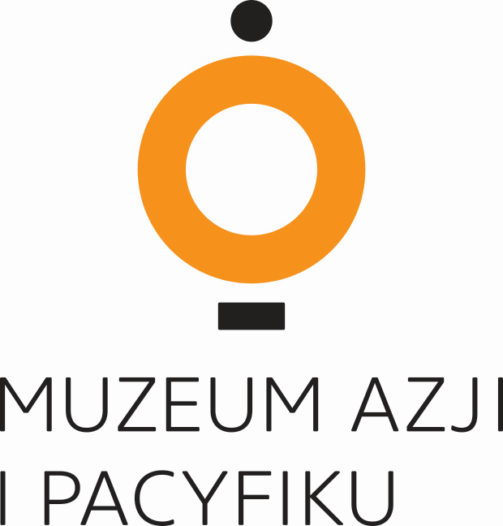

Ogólnopolska konferencja naukowa

OBLICZA WODY W KULTURACH AZJI I OCEANII

14-15 marca 2024 r.

Muzeum Azji I Pacyfiku, ul. Solec 24, Warszawa

Formularz zgłoszeniowy
Termin nadsyłania zgłoszeń: 31 stycznia 2024 r.
e-mail: konferencja@muzeumazji.pl

Dane uczestnika
Imię i nazwisko:
Adres:
Tel.:
E-mail:
Uczelnia/instytucja:
Tytuł naukowy:

Informacje o referacie
Czas przeznaczony na prezentację referatów nie powinien przekraczać 20 minut.

Tytuł referatu:
Abstrakt ( 700-1000 znaków):
Notka biograficzna (700-1000 znaków):

Opłata konferencyjna

Opłatę konferencyjną w kwocie 100 zł należy uiścić przelewem na konto bankowe:

Muzeum Azji i Pacyfiku im. Andrzeja Wawrzyniaka
ul. Solec 24, 00-403 Warszawa
Nr konta: PKO BP 69 1020 1026 0000 1002 0234 8738

tytułem: Konferencja Oblicza wody – imię i nazwisko uczestnika konferencji

Termin uiszczenia opłaty konferencyjnej: 1 marca 2024 r.

